MISA CON NENOS folleto

25 de maio de 2025

Domingo 6º de Pascua-C
Xoán 14, 23-29: “Viremos a el e faremos morada nel”
Mensaxe: Xesús Resucitado regálanos
…a Palabra, a Presenza, a Vida
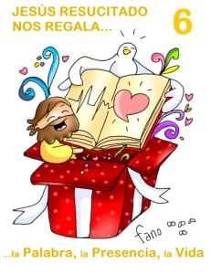
- MONICIÓN DE ENTRADA
Irmáns e irmás: Dispoñámonos a participar activamente nesta eucaristía. Sobre o altar poñamos as nosas preocupacións, a nosa vida. Neste 6º domingo de Pascua, celebramos a Xornada dos enfermos cuxo lema é “Peregrinos da Esperanza”, pedindo polos enfermos e lembrando o noso compromiso de crentes de acompañalos desde a comunidade parroquial. E continuamos vendo os AGASALLOS QUE NOS fai Xesús na Pascua: a Palabra, a súa Presenza no noso corazón e a Vida de graza que o Espírito nos transmite.
(Alguén sae cun cartel no que sobresae un corazón grande cunha frase: •Deus quere vivir en min•, ou o debuxo de Fano ou o cartel do día do enfermo).
- SACERDOTE: -No nome do Pai… Que o amor do Pai que quere habitar nos nosos corazóns, sexa convosco.

2. ASPERSIÓN COA AUGA
MONICIÓN á Aspersión:
Coa alegría de ser seguidores de Xesucristo, lembremos agora o noso bautismo, que nos fixo fillos de Deus e nos encheu do seu Espírito. (Aspersión)
–Que Deus todopoderoso nos purifique do pecado e, pola celebración desta eucaristía, fáganos dignos de participar do banquete do seu Reino. Amén.

3. PETICIÓNS DE PERDÓN (Alternativa)
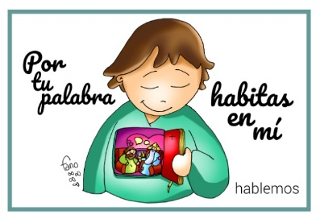
Sacerdote Ao Pai rico en misericordia pedimos perdón polos nosos pecados.
-Nenos: Porque nos dás a Cristo que se fai presente entre nós, cada domingo na eucaristía. Señor ten piedade de nós.
- Pais: Porque nos dás a Cristo que se fai Pan e Palabra na mesa do Pan e da Comuñón. Señor ten piedade de nós.
- Catequista: Porque nos dás a Cristo que nos trae a paz e o Espírito Santo, e queda connosco. Señor ten piedade de nós.

Sacerdote: Deus todopoderoso….

4. MONICIÓN ÁS LECTURAS

Na primeira lectura veremos como xa nas primeiras comunidades cristiás xorden os primeiros conflitos, pero Paulo e Bernabé son enviados para atopar unha solución. O libro da Apocalipse preséntanos unha imaxe da Igrexa, o pobo dos seguidores de Xesús. No evanxeo, Xesús dinos que o Pai e el queren que os deixemos vivir no noso corazón.

LECTURAS

Feitos dos Apóstolos 15, 1-2. 22-29: Decidimos, o Espírito Santo e nós, non impoñervos máis cargas que as indispensables.

Decatándonos de que algúns de aquí, sen encargo noso, hanvos alborotado coas súas palabras, desconcertando os vosos ánimos, decidimos, por unanimidade, elixir a algúns e enviárvolos cos nosos queridos Bernabé e Paulo, homes que entregaron a súa vida ao nome do noso Señor Xesucristo.

Mandámosvos, pois, a Silas e a Xudas, que vos referirán de palabra o que segue: Decidimos, o Espírito Santo e nós, non impoñervos máis cargas que as indispensables: que vos absteñades de carne sacrificada aos ídolos, de sangue, de animais estrangulados e de unións ilexítimas. Faredes ben en apartarvos de todo isto. Saúdos».

Palabra do Señor.
Salmo 66: Oh, Deus, que te loen os pobos, que todos os pobos te loen.

Apocalipse 21,10-14.22-23: Amosoume a cidade santa que descendía do ceo.

Xoán 14, 23-29: O Espírito Santo iravos recordando todo o que vos dixen.

Narrador: Naquel tempo, díxolles Xesús aos seus discípulos:
Xesús: -«O que me ama gardará a miña palabra, e o meu Pai amarao, e viremos a el e faremos morada nel. O que non me ama non garda as miñas palabras. E a palabra que estades a oír non é miña, senón do Pai que me enviou.
Faleivos disto agora que estou ao voso lado, pero o Paráclito, o Espírito Santo, que enviará o Pai no meu nome, será quen volo ensine todo e vos vaia lembrando todo o que vos dixen.
A paz vos deixo, a miña paz vos dou; non vola dou eu como a dá o mundo. Que non se turbe o voso corazón nin se acovarde. Oístesme dicir: “Vou e volvo ao voso lado”. Se me amásedes, alegrariádesvos de que vaia ao Pai, porque o Pai é maior ca min. Díxenvolo agora, antes de que suceda, para que cando suceda creades».
(Narrador-Xesús

5. ORACIÓN DOS FIEIS

Sacerdote: A Xesús resucitado, que co Pai e o Espírito queren habitar en nós dicímoslle:

-Queda comigo, Señor.

1. Que o Papa León guíe a Igrexa coa forza do Espírito. Oremos.
2. Que a Igrexa nos regale o perdón de Deus e o seu amor feito Pan. Oremos.
3. Que a través da Palabra, Deus habite na nosa vida e nos encha de paz. Oremos.
4. Que vexamos a todos como morada de Deus e os tratemos como irmáns. Oremos.
5. Que o noso corazón sexa a casa permanente de Deus. Oremos.
6. Que descubramos a Deus ao noso lado acompañándonos. Oremos.
7. Que valoremos a misa do domingo acudindo xuntos en familia. Oremos.
8. Que recemos a María e acudamos a ela todos os días do ano. Oremos.
9. Que os enfermos que experimentan o misterio da dor sintan a presenza tenra e compasiva da Nai celestial. Oremos.

Sacerdote: Escoita, Xesús resucitado, a nosa oración, e dános o teu Espírito Santo. Ti que vives e reinas…

6. PROCESIÓN DE OFRENDAS

UN ENFERMO (UN ENFERMO, IMPEDIDO OU ANCIÁN DA COMUNIDADE):

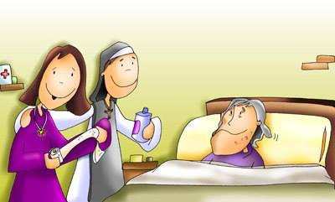
Aquí me tes, Señor. Non é fácil estar enfermo nunha sociedade de sans e que sente o fracaso pola enfermidade ou a morte. Con todo, son consciente do teu amor e noto a proximidade do teu Espírito e a caridade dos irmáns. Ofrézoche hoxe todos os meus sufrimentos e pídoche os unas aos do teu Fillo Xesucristo, como unha semente plantada a favor dos demais.

MEDICINAS:

Con esta bandexa de medicinas queremos, Señor, representar os sufrimentos de todos os enfermos da nosa parroquia, da nosa familia, da nosa diocese, do noso colexio. Que a Eucaristía, Xesús, sexa a fonte da nosa forza e da nosa saúde. Queremos renovar o compromiso da comunidade para “acompañar no sufrimento”.

PAN E VIÑO:

Con este pan e este viño queremos traer ata o altar o noso desexo de vivir unidos a Deus, de permanecer no seu amor, de deixar que El more nos nosos corazóns para ser o motor das nosas vidas.

XORNADA MUNDIAL DO ENFERMO 2025

Oh, Pai que estás no ceo,
esperta en nós
a benaventurada esperanza
na vinda do teu Reino.
A graza do Xubileu reavive en nós,
Peregrinos de Esperanza,
o anhelo dos bens celestiais
e derrame no mundo enteiro
a alegría e a paz do noso Redentor.
A ti, Deus bendito eternamente,
sexa a loanza e a gloria
por sempre, eternamente. Amén.

Dáme o teu mirar, Batah, canción: http://youtu.be/kIGSSPLxTyU

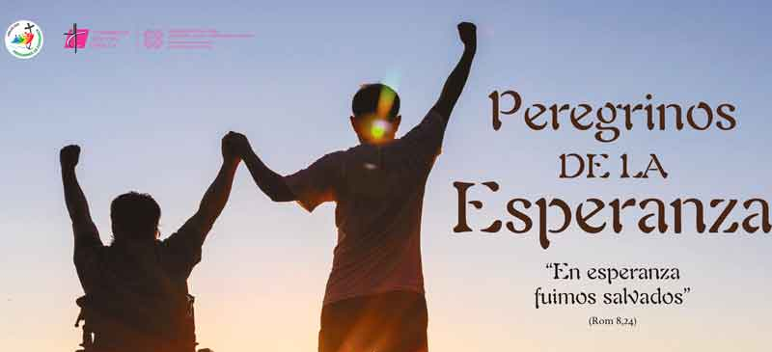
ORACIÓN DE ACCIÓN DE GRAZAS

FELIZ DOMINGO
SEXTO DE PASCUA
Gracias por vivir en min

Xesús, ti falaches de paz cando todos tiñan medo.
Non dixeches “adeus”, senón “estou convosco para sempre.

Deixáchesme ao Espírito Santo, como un vento suave que sopra na miña alma e lémbrame as túas palabras.
A túa paz non é como a do mundo.
A túa paz é máis forte, máis fonda, máis verdadeira.
Cando estou triste, cando hai pelexas, cando teño medo, dáme a túa paz, Xesús.

Faime portador de paz.
Que as miñas palabras non griten, que as miñas mans non firan, que o meu corazón saiba perdoar.
Quero ser coma ti: tranquilo na tormenta, forte no amor, valente na fe.

Grazas por non deixarme só, por vivir en min,
por quedarte aínda que non che vexa.
Espírito Santo, ven, enche a miña vida de luz,
de calma, de lume bo.

Xesús, queda no meu corazón, e ensíname a dar a
túa paz a todos os que vexa. Amén

